Московский Авиационный Институт

(Национальный исследовательский университет)

**Факультет информационных технологий и прикладной математики**

**РЕФЕРАТ**

**На тему «Алан Тьюринг»**

Студент: Диёров Д.У.

Группа: М8О-107Б-22

Руководитель:

Оценка:

Дата:

Подпись преподавателя:

**Введение**

Безусловно, если вы увлекаетесь компьютерными технологиями, вы слышали или натыкались в интернете на фамилию Алана Тьюринга. Многие его знают по фильму «Игра в имитацию», а другие, те кто увлекается историей, знают что благодаря ему была взломана немецкая шифровальная машина «Энигма», что приблизило победу во второй мировой войне. Но помимо этого в этом реферате вы узнаете биографию, с кем дружил Тьюринг, что он еще изобрел, основоположником каких компьютерных дисциплин он является и какой вклад он внёс в развитие IT технологий.

Алан Мэтисон Тьюринг

(1912-1954)

Алан родился 23 июня 1912 года в Лондоне. Ребеноком в семье Тьюрингов помимо самого Алана, был также его брат Джон. Его отец — Юлиус Тьюринг состоял в госслужбе поэтому ему часто надо было уезжать в Индию по делам, с собой он брал мать Алана — Этель Тьюринг. В это время два брата оставались в Лондоне их опекали отставной полковник и его жена. С детства у юного Алана проявлялся талант и стремление к учёбе. Он быстро понимал новый материал и схватывал на лету, часто читал техническую литературу и проявлял интерес к техническим наукам. Так например в одиннадцать лет он наблюдал за пчелками, и выследил их траектории полёта и таким образом узнал, где находится улий.

В 14 лет его отдали в одну из самых престижных школ, нетехнические предметы его мало интересовали и поэтому он в этой области в школе особо не блистал, чего нельзя сказать о математике, физике и другим техническим предметам. Также он увлекался спортом, в особенности гребля и бег на больших дистанциях.

Алан собирался поступать в Кембридж вместе со своим другом Кристофером Морком. Однако Кристофера приняли, а Алана нет. Но в скором времени К. Морк скончался от туберкулёза. Они с Аланом были хорошими друзьями, и смерть друга потрясла Алана, для него это было большим ударом. Но он смог собраться с мыслями и повторно подать документы в Кембридж. Ему на этот раз удалось поступить, и он продолжил усердно учиться, чтобы делать открытия, которые они мечтали сделать вместе с его другом. Алан пишет один из самых основопологающих трудов «ON COMPUTABLE NUMBERS, WITH AN APPLICATION TO  
THE ENTSCHEIDUNGSPROBLEM» (О вычислимых числах, с приложением к проблеме разрешимости).

Спустя 2 года после окончания Кембриджа, Алан Тьюринг устраивается на стажировку к профессору Принстонского университета Джону фон Нейману, чьи работы еще в студенческие года Алан читал. Спустя несколько лет он стал сотрудником Блетчли-парка — секретного подразделения Великобритании. Там он, вместе с группой учёных, занялся взломом немецкой шифровальной машины Энигма.

Прежде чем говорить о взломе Энигмы британскими учёными, нельзя не упомянуть о работе польских союзников по взлому машины, что дало немалый толчок развитию дела.

Немного о шифровальной машине Энигма и его составляющем:

Стеккер

Машина "Энигма" была бы сравнительно простым механизмом, если бы не Стекер. Это процесс замены, затрагивающий 20 из 26 букв до и после прохождения тока через колеса. Предположим на мгновение, что A привязано к F, а N - к T. Допустим мы нажали клавишу A и вошли в положение правого колеса, которое мы назвали A, но если мы сейчас нажмем A, ток будет отклонен в сторону перед входом в колесо и фактически войдет в F и пойдет совершенно другим курсом. Если, с другой стороны, мы нажмите F, ток войдет в точку A и продолжится, как и раньше, выходя в точке N. Однако на ламповой панели загорится не N, а T, поскольку N было установлено на T. Этот процесс наклеивания включает в себя 20 букв; остальные 6 называются самонаклеивающимися, и, когда они задействованы, ток поступает непосредственно на колеса или от них.

Механизм «Бомба». Бомба была создана польскими математиками и криптографами, для взлома Энигмы. Механизм был назван так как при его работе издавался тикающий шум на протяжении долго времени, что напоминало адское устройство. С одной

стороны, бомба, по-видимому, состоит из 9 рядов вращающихся барабанов; с другой стороны, из мотки цветной проволоки, н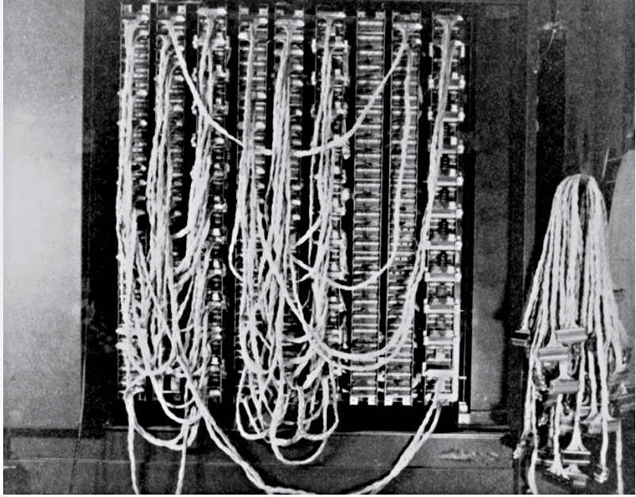апоминающие свитер.

Задняя панель «Бомбы»

Проще говоря, функция bombe состояла в том, чтобы принимать по одному вводу из колеса за раз и определять, какое из 17 000 возможных положений машины в сочетании с какой из полумиллиарда возможных комбинаций стекеров удовлетворяло бы условиям поставленной перед ним задачи. Эта задача называлась «меню» и на самом деле представляла собой шпаргалку в виде диаграммы. Если бы шпаргалка и зашифрованный текст были «бомбой», ее попросили бы найти позицию на машине, где V будет зашифровано как E, за которым в следующей позиции следует V, зашифрованный как T, и т.д. Для выполнения этой функции для заказа одного колеса бомбы занимало около 20 минут. Затем порядок колес менялся, и процесс повторялся.

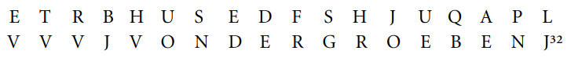

Бомба представляла собой очень сложное электрическое устройство, включавшее около 16 км проводов и около 1 миллиона паяльных соединений. Этот сложный и деликатный аппарат должен был содержаться в идеальном состоянии, иначе правильный ответ, скорее всего, был бы утерян.

Так как немецкие криптографы и математики постоянно усложняли алгоритм, странам Оси тоже требовалось искать новые методы по взлому машины. Так Алан предложил следующее решение:

Например пересмотрим предыдущий поиск значения Стеккера центральной буквы E. Сначала мы проверили, что парой E является A. Введя A, мы повернули колесики в поисках положения, в котором снова появится буква A. Метод обратной связи заключается в следующем: прежде чем колеса переместятся из текущего положения в следующее, какая бы буква ни появлялась из соответствующих парных искомых — которые, по всей вероятности, не будут A — возвращаются обратно в качестве новой входной буквы. (Это делается автоматически с помощью оплетки из двадцати шести проводов). Затем этот шаг повторяется: какая бы буква ни появилась, она возвращается обратно, и так далее. Если первая попытка не привела к результату А, результатом этих циклов обратной связи является то, что различные варианты Стеккера проверяются при текущем положении колес. Если положение колеса не является исходным положением для сообщения, то при наличии шпаргалки с достаточными циклами все двадцать шесть букв обычно будут выдаваться в качестве выходных данных во время циклов обратной связи. Итак, если появляющиеся буквы представляются как появляющиеся на ламповом щите, то загорятся все двадцать шесть ламп. Однако в некоторых положениях — универсальных положениях — горят не все лампы. В этих положениях обычно верно (опять же, учитывая шпаргалку с достаточными петлями) либо то, что горит только одна лампа, либо то, что только одна остается незажженной (отражение того факта, что замены букв в Enigma обратимы). В любом случае, буква на нечетной стороне фонаря является кандидатом на значение стекера центральной буквы, а положение колес является кандидатом на исходное положение. Буквы, созданные другими искомыми внутри цепочки являются кандидатами на значения стекера.

Энигма

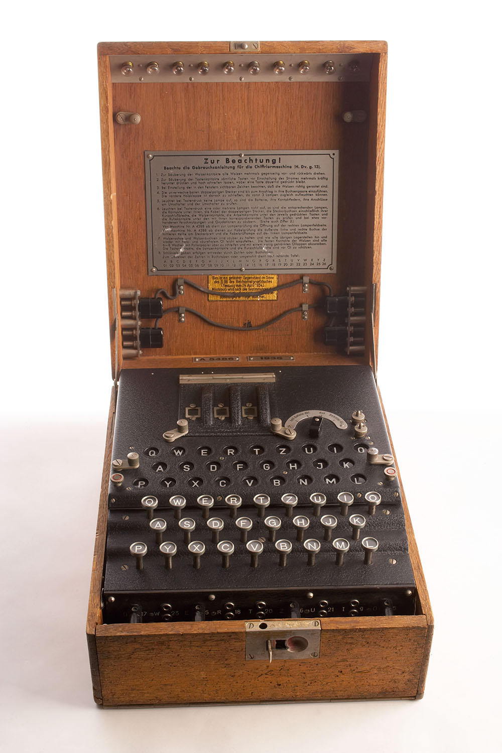

8 декабря 1943 года первый в мире крупномасштабный электронный цифровой компьютер специального назначения - "Колосс", как он в последствии стал известен, - был введен в эксплуатацию в Правительственной школе кодов и шифров. Колосс был построен Томасом Х. Флауэрсом и его команда инженеров на исследовательской станции почтового отделения в Доллисе Хилл, Лондон. До относительно недавнего времени мало кто имел представление о том, что электронные цифровые вычисления успешно использовались во время Второй мировой войны, поскольку те, кто строил и работал с "Колосс", "Законом о государственной тайне" было запрещено делиться своими знаниями.

Первый "Колосс" имел 1600 электронных клапанов, а "Колосс" II установленный в середине 1944 года, - 2400.

В "Колосс" отсутствовали две важные особенности современных компьютеров. Во-первых, в нем не было внутренне хранимых программ. Для того чтобы Колосс выполняд новую задачу, операторам пришлось изменить физическую проводку машины, используя вилки и выключатели. Во-вторых, "Колосс" не был машиной общего назначения, поскольку был разработан для конкретной криптоаналитической задачи (включающей только логические операции и подсчет). Тем не менее, Флауэрс решительно и впервые установил, что крупномасштабное электронное вычислительное оборудование практически осуществимо. Значение стеллажей с электронным оборудованием Флауэрса было бы очевидно для Тьюринга. Как только Тьюринг увидел "Колосс", по словам Флауэрса, ему оставалось только ждать, какая возможность может представиться для воплощения идеи его новой вычислительной машины на практике.

Именно такая возможность представилась Тьюрингу в 1945 году, когда Джон Уомерсли пригласил его присоединиться к математическому отделению Национального физического Лаборатории (НФЛ) в Теддингтоне в Лондоне, с целью проектирования и разработки электронного цифрового компьютера с сохраненной программой — конкретной формы универсального Машина Тьюринга 1936 года. Уомерсли назвал предложенный компьютер автоматической вычислительной машиной, или АВМ, в честь Бэббиджа и его планируемых вычислительных машин, Разностной машины и аналитической машины.

Официальной датой назначения Тьюринга было 1 октября 1945 г. Уомерсли рассмотрел события, предшествовавшие назначению, в документе НФЛ, озаглавленном "Проект А.В.М – происхождение и ранняя история" (26 ноября 1946 г.)

АВМ Тьюринга и EDVAC (который не работал полностью до 1952 года)

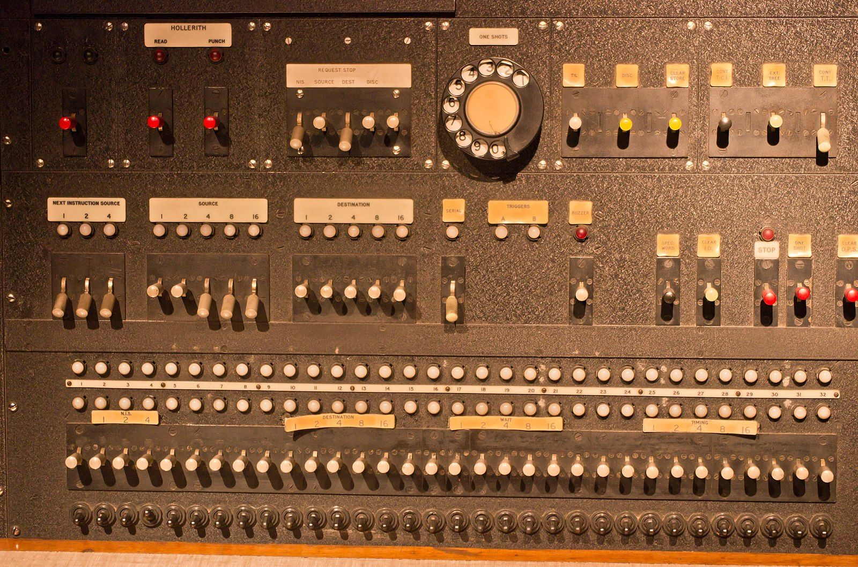

принципиально отличались по дизайну. У EDVAC было то, что сейчас называется центральным процессором или cpu, тогда как в ПРОШЛОМ различные ячейки памяти имели определенные логические или числовые функции, связанные с ними. Например, если бы два числа были перенесены в определенное место назначения в памяти, их сумма была бы сформирована, готовая к передаче в другое место последующей инструкцией. Программы для АВМ были полностью составлены из таких инструкций, как ‘Передача содержимого временного хранилища 27 во временное хранилище 6’. Вместо того, чтобы писать математически значимые инструкции, такие как:

**<Умножте х на y и сохраните результат в z>,**

Алан составил серию инструкций передачи, производящих этот эффект.

Тьюринг видел, что размер памяти и скорость были ключевыми к вычислениям. (Его

помощник в НФЛ Джеймс Уилкинсон заметил, что Тьюринг ‘был одержим

идеей скорости машины’. Конструкция Тьюринга предусматривала высокоскоростную

память примерно той же емкости, что и у ранних компьютеров Macintosh, - огромную

по стандартам его времени. Чтобы увеличить скорость выполнения программы, он предложил хранить инструкции не последовательно, а в тщательно выбранные позиции в памяти, причем каждая инструкция содержит ссылку на позицию следующей. Также в целях ускорения он включил небольшую память с быстрым доступом для временного хранения тех чисел, которые наиболее часто использовались на данном этапе вычислений. Согласно Уилкинсону в

1955 году, Тьюринг "был первым, кто понял, что можно преодолеть временные

трудности доступа с помощью линий «mercury» или барабанных накопителей, предоставляя сравнительно небольшой объем хранилища быстрого доступа. Многие коммерческие машины в США и не только там широко используют этот принцип.

Философия Тьюринга, сильно отличающаяся от принятой в EDVAC, заключалась в том, чтобы отказаться от дополнительного оборудования в пользу программного обеспечения: по его замыслу, сложные вычисления должны были достигаться сложным программированием, а не сложным оборудованием (таким как аппаратный множитель и делитель, а также специальное оборудование для арифметики с плавающей запятой). Тьюринг пренебрежительно отзывался об противоположной "американской традиции решать свои трудности с помощью большого количества оборудования, а не мысли’.

Если бы АВМ Тьюринга был построен так, как он планировал, он был бы в другой

лиге по сравнению с другими ранними компьютерами. Однако с начала 1947 года — по причинам, которые Тьюринг мог расценить как "трусливые и иррациональные

сомнения" — его коллеги из секции АВМ высказались за то, чтобы посвятить свои

усилия созданию значительно уменьшенной и упрощенной формы конструкции Тьюринга, которую они назвали ‘Тестовой сборкой’, вместо того, чтобы немедленно продвигаться вперед с полномасштабным авм. Не в характере Тьюринга было направлять их иначе. Он "имел тенденцию игнорировать тестовую сборку", просто "стоя в стороне’ (сказал Уилкинсон). Наконец, в 1948 году разочарованный Тьюринг покинул НФЛ ради Newman'sЛаборатория вычислительных машин в Манчестерском университете. Только в мае 1950 года была выпущена небольшая ‘пилотная модель’ автоматического Вычислительного движка, созданный Уилкинсоном, Дэвидом Клейденом, Дональдом Дэвисом, Эдвардом Ньюманом, Майкл Вудгер и другие выполнили его первую программу. С рабочей частотой 1 МГц пилотная модель АВМ некоторое время была самым быстрым компьютером в мире. Однако годы задержек, не зависевших от Тьюринга, стоили НФЛ победы в гонке за создание первого в мире электронного цифрового компьютера с сохраненной программой - эта честь досталась Манчестерскому университету, где в лаборатории вычислительных машин Ньюмана "Манчестерское дитя" запустило свою первую программу 21 июня 1948 года16. (Как следует из его названия, Ребенок был очень маленький компьютер, и новость о том, что он выполнил крошечную программу — всего за семнадцать инструкций — для математически тривиальной задачи, была "встречена с радостью" командой НФЛ, разрабатывающей гораздо более сложную пилотную модель АВМ. Влияние Тьюринга на манчестерский компьютер очень велико.

Компьютер EDSAC, построенный Морисом Уилксом в Кембриджском университете,

начал функционировать в 1949 году и стал вторым электронным компьютером с сохраненной программой, который был запущен. Опытной модели АВМ также предшествовал BINAC (1949), построенный Эккертом и Мочли в их компании Electronic Control Company, Филадельфия (хотя мнения расходятся по поводу того, работал ли BINAC когда-либо на самом деле), CSIR Mark 1 (1949), построенный Тревором Пирси в Организации научных и промышленных исследований Содружества, Отдел радиофизики, Сидней, Австралия, Whirlwind I (1949), построенный Джеем Форрестером на цифровом компьютере Лаборатория Массачусетского технологического института и SEAC (1950), построенная Сэмюэлем Александером и Ральфом Слуцем из Восточного бюро стандартов США Вашингтон, округ Колумбия. SWAC Хаски, созданный в Бюро стандартов США Западное подразделение (Лос-Анджелес) запустилось через несколько месяцев после пилотной модели АВМ (в Августе 1950 года).

Запчасти от конструкции Тьюринга АВМ DEUCE, серийная версия пилотной модели АВМ, была построена английской электрической компанией. Первый был поставлен в марте 1955 года (в НФЛ), а последний вышел из эксплуатации около 1970 года. Продажи этой большой и дорогой машины превысили тридцати штук, что опровергло предположение, сделанное в 1946 году сэром Чарльз Дарвином, директор НФЛ, что "очень возможно, что... одной машины будет достаточно, чтобы решить все проблемы, которые от нее требуют по всей стране’. (Дуглас Харти, ведущий британский эксперт по автоматическим вычислениям, подумал, что в общей сложности трех цифровых компьютеров, вероятно, будет достаточно для удовлетворения вычислительных потребностей страны. Работа над крупномасштабным АВМ началась осенью 1954 г. Построенный и размещенный на НФЛ "Большой АВМ" был введен в эксплуатацию к концу 1958 г. Уилкинсон, Клейден, Дэвис, (Тед) Ньюман и Вудгер - все они внесли свой вклад в окончательный дизайн.Большой АВМ заполнил комнату размером в целую аудиторию. Он оставался на вооружении до 1967 года.

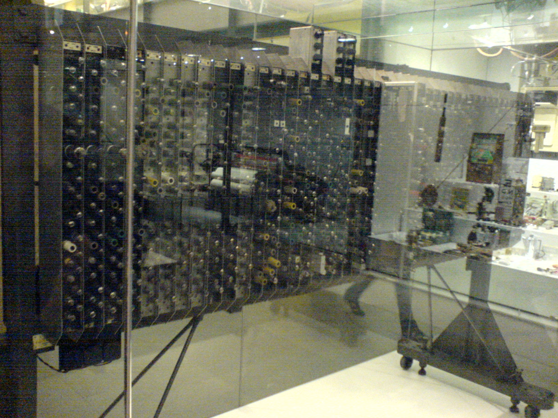 Пилотный АВМ

На пресс—конференции, организованной в 1958 году, чтобы объявить об открытии «"Big"» АВМ (Большой АВМ), А.М. Аттли — директор отдела механизмов управления и электроники НФЛ - объявил: "Сегодня сбылась мечта Тьюринга". Если так, то это была мечта, время которой прошло. Технология продвинулась вперед за тринадцать лет, прошедших с тех пор, как Тьюринг написал "Предлагаемый электронный калькулятор". Большой АВМ не была революционной машиной, какой она была бы, если бы была завершена шестью или семью годами раньше. Не только Большой АВМ использовал лампочки в эпоху транзисторов; разработчики также сохранили устаревшую к тому времени память линии задержки Mercury, предложенную Тьюрингом в 1945 году. Тем не менее, "Big" АВМ был быстрой машиной с большой памятью, и решение придерживаться принципов, использованных в Пилотной АВМ и DEUCE АВМ, было разумным в данных обстоятельствах. В 1953 году Фрэнсис Коулбрук (глава отдела электроники, ответственный за создание Пилотной АВМ) настаивал на том, что предлагаемый крупномасштабный АВМ должен "основываться на хорошо зарекомендовавших себя компонентах и технологиях,даже когда революционные разработки, кажется, не за горами. В противном случае отдел [математики] не получит ничего, кроме последовательности экспериментальных моделей. "Big" АВМ работал на частоте 1,5 МГц, что на 50 процентов быстрее, чем Пилотный АВМ и DEUCE, обе машины с частотой 1 МГц. В отчете 1957 года говорилось, что "Big" АВМ "на самом деле, по-видимому, работает примерно так же быстро, как современные компьютеры с параллельным хранилищем ядер". ‘Core-store’ или память на магнитном сердечнике была самым передовым высокоскоростным носителем информации в то время.

Основные принципы разработки «Turing's» АВМ были использованы в компьютере G15, построенном и продаваемом детройтской корпорацией Bendix Corporation. G15 был разработан Хаски, который провел 1947 год в НФЛ, работая в АВМразделе. Первый G15 был запущен в 1954 году. Возможно, это был первый персональный компьютер. Следуя философии Тьюринга по минимизации аппаратного обеспечения в пользу программного, Huskey удалось сделать G15 достаточно маленьким (он был размером с большой бытовой холодильник) и достаточно дешевым, чтобы его можно было продавать как однопользовательский компьютер. Тем не менее, благодаря конструкции АВМ-подобной памяти (реализованной на магнитном барабане), G15 был таким же быстрым, как компьютеры, во много раз превосходящие его по размерам. Более 400 были проданы по всему миру, и G15 оставался на рынке примерно до 1970 года. Другой компьютер, созданный по проекту АВМ Тьюринга, MOSAIC, или Автоматический интегратор и компьютер Министерства снабжения, сыграл важную роль в системе ПВО Великобритании в период холодной войны. В 1946 году Флауэрс создал небольшую команду на исследовательской станции Почтового отделения для создания компьютера по логическому замыслу Тьюринга.

Искусственный интеллект в Блетчли-парке

Тьюринг думал о машинном интеллекте, по крайней мере, еще в 1941 году. Во

время войны он распространил статью о машинном интеллекте среди некоторых

своих коллег в Правительственной школе кодов и шифров (GC & CS).1 Ныне утраченная, это, несомненно, была самая ранняя статья в области искусственного интеллекта. Вероятно, это касалось механизации решения проблем и идеи машин«учимся на собственном опыте»; обе эти темы Тьюринг активно обсуждал в годы войны в GC & CS. Мичи (ведущий специалист по взлому кодов в GC & CS) вспоминает, как Тьюринг часто говорил во

время войны о возможности вычислительных машин решать проблемы посредством

поиска в пространстве возможных решений, руководствуясь эмпирическими правилами.

(Убежденный Тьюрингом в том, что ИИ стоит развивать, Мичи сам основал известную кафедру машинного интеллекта и восприятия в Эдинбургском университете.)

На размышления Тьюринга об искусственном интеллекте, вероятно, повлияла его работа над «бомбой». Центральным в bombe была идея решения проблемы с помощью управляемого механического поиска в пространстве возможных решений. Пространство возможных решений, которые искала бомба, состояло из конфигураций машины Enigma, но пространство, которое искала машина другой формы, могло бы состоять, например, из конфигураций шахматной доски. Поиск в бомбе мог осуществляться различными способами; один из них включал "условие множественного шифрования", связанное с шпаргалкой. То

поиск "сократил бы возможные позиции до числа, которое можно было бы проверить

ручными методами’ . Современные исследователи искусственного интеллекта говорят о методе "генерирования и тестирования". Потенциальные решения данной проблемы генерируются с помощью управляемого поиска. Эти потенциальные решения затем тестируются вспомогательным методом, чтобы выяснить, действительно ли какое-либо из них является решением. Бомба механизировала первый процесс. Тестирование

остановок или потенциальных решений затем проводилось вручную (путем соответствующей настройки копии Enigma, ввода зашифрованного текста и проверки того, было ли это в тексте или нет). В настоящее время в ИИ оба процесса - генерация и тестирование -обычно выполняются одной и той же программой. В 1948 году Тьюринг смело выдвинул гипотезу о том, что "интеллектуальная деятельность состоит в основном из различных видов поиска" . Его читатели, без сомнения, были бы удивлены, узнав о его опыте механизированного поиска во время войны (в то время все еще засекреченном). Примерно восемь лет спустя та же гипотеза была независимо выдвинута Гербертом Саймоном и Алленом Ньюэллом в США; благодаря их значительной работе она стала одним из центральных принципов искусственного интеллекта. Работа Тьюринга над бомбой вовлекла его в разработку ‘выреза’ Ringstellung (глава 6, стр. 335). Вырез Ringstellung - это ранний пример ограничения поиска с помощью того, что современные исследователи искусственного интеллекта называют эвристикой. Эвристика - это правило, которое сокращает объем поиска, необходимый для нахождения потенциальных решений. В отличие от метода принятия решения,эвристика не обязательно гарантированно дает правильное решение, но работает достаточно часто, чтобы быть полезной. Например, одна эвристика, которую все используют время от времени к этому относится: если вы что-то потеряли, поищите поблизости от того места, где, по вашему мнению, вы это уронили. Эвристический поиск - один из центральных методов современного искусственного интеллекта. То

Поляки фактически использовали эвристический поиск в bomba: количество проверяемых возможностей было уменьшено за счет предположения, верного для большего количества сообщений, чем нет, что буквы индикатора не помечены. Вырез Ringstellung был бы установлен таким образом, чтобы предотвратить остановку бомбы в определенных положениях, в которых она в противном случае остановилась бы - положения исключены

по предположительной информации о настройках кольца. Таким образом, устройство сократило количество остановок, подлежащих проверке вручную. В начале 1940 года Джон Херивел обнаружил эвристику, касающуюся настроек кольца, которая помогла Hut 6 ежедневно разгадывать ‘Красную’ загадку. Когда

немецкий оператор отправит свое первое сообщение за день, он будет обязан использовать для настройки индикатора либо три буквы, видимые в окнах, когда он пожелает установить кольца, либо три буквы, видимые при близком расположении колес, например, положение, полученное при его установке медленно повернуть одно колесо на небольшое количество щелчков. Предполагая, что это было так в случае любого данного сообщения Wrst, взломщики кодов могли (сказал Херивел) "сузить 17 576 возможных настроек звонка до приемлемого числа, скажем, двадцати или тридцать’. Конечно, предположение могло быть неверным в любом конкретном случае, но было правильным достаточно часто, чтобы быть полезным. В «Трактате о загадке» Тьюринг также описал "устройство для голосования большинством голосов", механизирующее процесс оценки определенных гипотез на основе ненадежных данных, например, ненадежных данных о Стекере. Хотя задача, выполняемая с помощью устройства, является относительно нетребовательной, тем не менее, она относится к тому типу, который можно было бы охарактеризовать как требующий или свидетельствующий об интеллекте, когда ее выполняют люди. Тот факт, что такая задача может быть выполнена с помощью

машины наводит на размышления. Оставляя в стороне задачи, которые доказуемо не поддаются вычислению, может ли быть так, что все задачи, которые мы обычно описываем как требующие или демонстрирующие интеллект, могут быть сведены

к правилам, которые вычислительная машина может следовать? В 1940 году не было известно ничего, что могло бы опровергнуть смелую гипотезу о том, что это так, и то же самое остается верным и сегодня.

Первые программы искусственного интеллекта.

Как во время войны, так и после нее Тьюринг экспериментировал с машинными программами для игры в шахматы. В отсутствие электронного компьютера поведение машины моделировалось вручную, с помощью бумаги и карандаша. Первая шахматная программа, работающая в электронном виде, была написана для

компьютера Манчестерского университета Дитрихом Принцем в 1951 году. Программа Wrst успешно запущена в лаборатории вычислительных машин Тьюринга в Манчестерском университете. Программа использовала простую эвристику и просчитывала ход игры на три-четыре хода вперед. Состояние платы было отображено на лицевой стороне электронно—лучевой трубки - одно из самых ранних применений компьютерной графики.

Когда Тьюринг читал свою лекцию "Могут ли цифровые компьютеры мыслить?’ по британскому радио, одним из его слушателей был Кристофер Стрейчи(Стрейчи в то время был школьным учителем в Харроу; позже он стал директором исследовательской группы по программированию в Оксфордском университете, где вместе с математиком- логиком Даной Скотт он выполнил работу по семантике языков программирования, благодаря которой он наиболее известен).

Стрейчи впервые закодировал свою программу шашек в мае 1951 года для экспериментальной модели автоматической вычислительной машины Тьюринга в Национальной физической лаборатории. Эта версия программы не запускалась успешно. Попытка запустить его в июле 1951 года провалилась из-за ошибок программирования. Когда Стрейчи был готов

снова запустить программу, он обнаружил, что аппаратное обеспечение компьютера было модифицировано; его программа не могла быть запущена без значительных изменений. Стрейчи

переключил свое внимание на вычислительную машину Labora Манчестерского университета, где в феврале 1952 года был установлен первый компьютер Ferranti Mark I. Так Алана Тьюринга можно считать одним из первых теоретиков машинного обучения, который дал толчок другим исследователям в этой области.

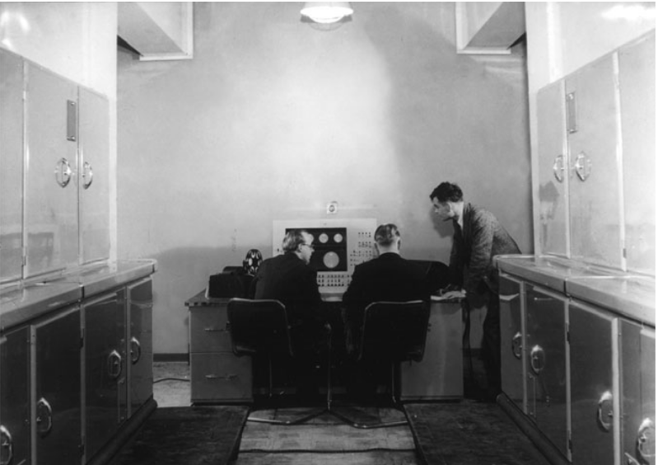 Тьюринг стоит у монитора Манчестерского компьютера

Алан Тьюринг внёс неоценимый вклад в развитие компьютерных наук и технологий, он является родоначальником многих IT сфер, также важно отметить что он и его команда учёных внесли вклад в победу над немецкой машины.

В 952 году в доме Тьюринга произошла кража. Вором был Арнольд Мюррей, знакомый учёный. Алану пришлось признать что с Арнольдом у него была связь. Гомосексуализм в то время в Британии считался уголовным преступлением, власти дали ему выбор либо в тьюрьму либо пройти гормональную терапию, он выбрал второе.

Гормональная терапия сказалась на психике учёного, также у него появились проблемы со здоровьем, из-за этого он потерял работу. Он и до этого был не очень общительным, а после случившегося вообще закрыл себя в четырех стенах, и без особой необходимости старался не выходить из дома.

Алан Тьюринг умер 8 июня 1954 года. После вскрытия выяснилось, что он умер, отравившись цианидом. Рядом с кроватью, на тумбочке нашли надкушенное яблоко, которое и посчитали источником яда. Экспертизу плода не проводили, но пришли к выводу, что его отравил сам Тьюринг.

**Вывод**

Алан Тьюринг внёс неоценимый вклад в развитие компьютерных наук и технологий, он является родоначальником многих IT сфер: например таких как машинное обучение, или аналог современной captcha. Он не был тем кто самолично взломал шифровальную машину Энигму, но важно отметить что он и его команда учёных внесли большой вклад в победу над немецкой машиной.

**Иточники:**

Биография <https://biographe.ru/uchenie/alan-turing/>

Научная деятельность <https://podarilove.ru/alan-tyuring-biografiya-mashina-tyuringa-i-rasshifrovka/>

Тьюринг А.М. Вычислительные машины и разум. Хофштадер Д., Деннет Д.

Машинное обучение https://habr.com/ru/post/694934/